«МОИ ПРОБЛЕМЫ»
Еще одно занятие для самопознания. Его ведущая идея состоит в обучении воспитанников активным способам деятельности в разрешении личностных проблем. Владение такими способами делает личность устойчивой и активной. Значение полученных знаний возрастает, так как начало третьего тысячелетия не обещает быть легким для российского общества. Логика воспитательного часа определяется той последовательностью действий, которая лежит в основе решения проблем.
Актуальные вопросы для обсуждения с детьми:
- что такое проблема?
- можете ли вы выделять проблемы?
- какие проблемы вы уже разрешали?
- можно ли прожить без проблем?
- чем можно объяснить неодинаковое количество проблем у разных людей?
- что делать для того, чтобы преодолеть проблему?
Основные понятия:
Проблема — сложный вопрос, задача, жизненная ситуация, требующая разрешения (Словарь Ожегова),
Цель — ожидаемый конечный результат какой-либо деятельности.
Алгоритм — совокупность действий, их последовательность.
Действие — проявление деятельности в поступках, поведении.
Подготовительный этап:
1. На доске — подборка репродукций картин русских художников с «проблемными» сюжетами: "Опять двойка» И. Репина, «Последний день Помпеи» К. Брюллова, «Вдовушка» Р. Фелицина, «Христос и грешница» В. Поленова и др. Для контраста — несколько «спокойных» репродукций.
- Дети приходят на классный час с тетрадями или листами бумаги для упражнения «Микроскоп" и записи плана действий. Можно дать задание написать мини-сочинение «Мои проблемы» заранее. В этом случае учитель предварительно анализирует их.
- Классному часу может предшествовать индивидуальная работа психолога с ребятами. Классный руководитель получит дополнительный объем информации, особенно о скрытых проблемах, которые можно обнаружить, используя специальные методики. Но при этом следует особенно позаботиться о конфиденциальности. Если проводилась подобная работа, полученную информацию необходимо проанализировать и выстроить соответствующее содержание.
4. Необходимо предварительно выбрать принцип деления класса на группы и определить количество групп. Может быть несколько вариантов: свободное формирование групп по желанию, по списку; по тому, как сидят ребята за партами; по принципу равномерного распределения сил и
т.д.
Алгоритм действий:
1. Учитель организует обсуждение картин. На этом этапе дети совместными усилиями формулируют понятие «проблема».
Первый вопрос: можно ли определить по внешним признакам наличие проблем у людей? Ребята отбирают картины, на которых изображены проблемные ситуации, и объясняют, чем руководствовались при выборе. Будьте готовы к неожиданностям. Одна маленькая Клаудиа Шиффер безоговорочно отнесла кустодиевскую купчиху («Купчиха за чаем») в эту группу, пояснив: «Ее главная проблема — лишний вес, хотя женщина пытается это скрыть счастливым лицом»!
Далее по ходу обсуждения подвести к выводу: — внешние признаки — свидетельство глубоких внутренних переживаний. Проблемы доставляют людям большие неприятности и даже приводят к трагедиям; они требуют разрешения.
2. Детям младшего подросткового возраста сложно выделить, оформить свои собственные проблемы. Они часто не могут понять причинно-следственных связей. Важно научить их распознавать наличие проблемы по своему состоянию и по состоянию окружающих. Но прежде необходимо соотнести полученное понятие с конкретными жизненными ситуациями детей. Для этого организуется групповая аналитическая деятельность. "Учащиеся делятся на группы по 5-6 человек, каждой предлагается сформулировать возможные проблемы, с которыми сталкиваются люди по определенному направлению. Направления определяет учитель (одно для группы). Вот тут и может пригодиться предварительно полученная информация. Примеры типичных направлений, в рамках которых возникают наиболее актуальные для детей этого возраста проблемы:
- отношения между одноклассниками;
- отношения в семье;
- здоровье;
— учеба, отношение к учебе;
- свободное время;
- правила поведения.
Дети составляют список проблем, лидеры групп озвучивают их. Стоит актуализировать для детей роль лидера в группе, подчеркнув его особую роль как организатора. Задание — на 5—7 минут. Чаще других встречаются проблемы:
— недружественное поведение мальчиков по отношению к девочкам (или наоборот) — клички, драки и т.п.;
- «в классе меня не любят»;
- ссоры родителей;
- развод в семье;
- «мои родители меня любят меньше, чем сестру или брата»;
- «я ненавижу свою музыкальную школу»;
- «я некрасивая»;
- «я стеснительный»;
- «я не успеваю сделать все уроки»;
- «из-за плохого здоровья пропускаю много уроков, а потом получаю плохие отметки»;
- «математичка меня терпеть не может»;
— «учитель наказывает меня за поведение, даже если я не виноват».
Далее следуют вопросы (см. выше).
После обсуждения следует вывод о том, что проблем много, их наличие у человека — естественное явление. Детям предлагается сформулировать про себя свою проблему.
3. Классный руководитель использует известный прием «Микроскоп»:
— Проблема напоминает айсберг, большая часть которого находится глубоко под водой и недоступна простому взгляду. Плохой капитан может привести корабль к катастрофе, если он видит только верхушку. Нужно обладать достаточными знаниями, чтобы вовремя оценить опасность и выйти из сложной ситуации. Вы — капитаны своей жизни. Чтобы не попасть в беду, стоит посмотреть на то, что перед тобой с близкого расстояния.
Представим, что у нас есть волшебный микроскоп. Предлагаю вам рассмотреть свою проблему под этим микроскопом. Приглядитесь, и вы поймете:
- когда возникла эта проблема,
- как долго она существует,
- с чем или с кем она связана,
- сложная ли она,
- можно ли ее разрешить самостоятельно,
- кто может помочь в этом.
Сделайте записи в тетради. Работайте так, чтобы последняя запись была такой:
«Я ЗНАЮ СВОЮ ПРОБЛЕМУ!»
Наверное, найдется ребенок, который скажет, что у него нет проблем. Для такого случая можно использовать заданные проблемы, которые определились в группе. Пусть это будет придуманная ситуация, главное — все учатся анализировать.
4. Очень важный этап: обучение способам решения личностных проблем.
Ребятам предлагается совместная работа по составлению алгоритма действий для решения проблемы. Учитель говорит, что каждый из присутствующих уже приступил к решению своей проблемы, и рисует на доске лестницу. Затем обращается к детям:
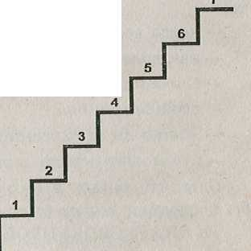
— Каждая ступенька имеет свое название. Давайте пройдем этот путь вместе. Что нужно сделать, чтобы проблема исчезла? Действия должны быть очень точными. Нужно проложить такой путь, чтобы по нему можно было пройти всем. Возможно, по этой лестнице придется подниматься неоднократно, потому что у человека могут возникать новые проблемы. Подсказываю, что два первых шага вы уже сделали!
После обсуждения лесенка выглядит вот так:
- Я вижу свою проблему.
- Я знаю про свою проблему все.
- Я хочу решить свою проблему.
- Я составляю план действий.
- Я действую.
- Я изучаю результат: получил ли я то, что ожидал.
- Я даю оценку: как я прошел этот путь.

Основная часть занятия связана с первыми четырьмя действиями. Поскольку два уже пройдены, можно переходить к следующим.
5. Поработать на мотивацию, коротко обсудив вопрос о том, какие последствия имеет для человека нерешенность проблемы.
В качестве примера можно привести ситуацию девочки Наташи, которая теряла зрение и никому в этом не признавалась. Эта девочка считала себя некрасивой и очень боялась, что ей придется носить очки. Родители были не очень внимательны к ней и не замечали, что у девочки резко падает зрение. Она боялась сесть за первую парту, а со своей плохо видела. Резко упала успеваемость, испортились отношения с одноклассниками. Наташа стала замкнутой и недружелюбной.
Детям предлагается придумать завершение этой ситуации (одно или несколько). Главные выводы:
— проблема требует разрешения, если ее не решать, она может расти как снежный ком; рано или поздно она все равно разрешится, но неблагоприятных последствий будет больше; человек должен быть активен в решении собственных проблем.
6. Детям предлагается дома составить план действий для решения своей проблемы. Обратите внимание на то, что такой план должен включать не только действия, но и мероприятия для контроля и, что лучше, — самоконтроля. Посоветуйте им внести в план и временные сроки. При наличии времени можно показать образец составления такого плана на примере. Он может иметь такую форму:

Моя главная проблема сегодня — моя лень. План действий по решению моей проблемы
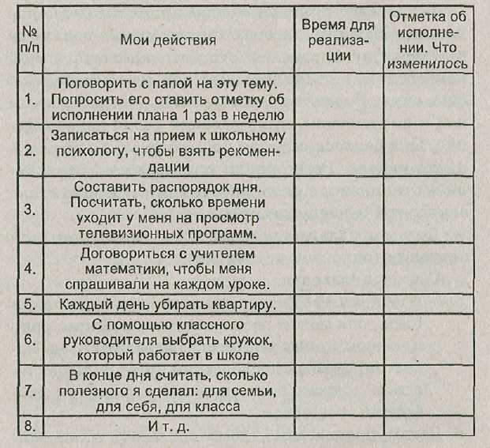
Оценка достигнутого
Мнение Мнение
Мое мнение _{РОДИТЕЛЕЙ} классного
руководителя
К этой теме обязательно нужно вернуться спустя время. Сделать это можно уже в индивидуальном режиме, беседуя с ребенком о том, как он работал с планом действий, как эта работа изменила его или оценивая эти изменения.

